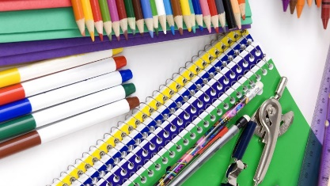
FOURNITURES SCOLAIRES
Rentrée 2020-2021
CE2

La classe fournira :
Des cahiers, des pinceaux, du papier à dessin, des crayons et des stylos de secours.

Fournitures scolaires demandées aux parents (Matériel à renouveler en cours d'année)
- 1 cartable, 1 trousse.
- Crayons à papier HB (en prévoir suffisamment).
- 1 gomme.
- 1 taille-crayon équipé d'un boîtier pour les copeaux.
- 1 pochette de crayons de couleur.
- 1 pochette de feutres.
- 2 chemises cartonnées à rabats (21 X 29,7).
- 1 paquet de 100 protèges documents A4 pour classeur (pochettes plastiques)
- Plusieurs gros sticks de colle (et non tube, en prévoir suffisamment)
- Stylos (bleu, noir, rouge et vert) (en prévoir suffisamment)
* 1 triple décimètre. * 1 équerre.
- 2 grands classeurs.
- 2 jeux de 6 intercalaires pour les grands classeurs (le carton permet d'écrire directement sur les onglets)
- Un cahier de texte
- 1 paquet de feuilles blanches perforées (SEYES, pour les classeurs format 21 X 29,7) ainsi que des œillets.
- 4 protège-cahiers (bleui rouge/jaune/vert pour cahiers 17X22)
- De la peinture en " godets " (Pastilles plates et sèches sur un support plastique)
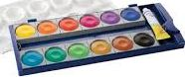
- 1 chiffon.

- Une paire de ciseaux (bouts arrondis) capable de couper du papier !

- Un compas plastique avec un anneau à serrage pour crayon (avec lequel il est possible de tracer un cercle).

- 1 boite de mouchoirs.

En cours d 'année, pensez à vérifier si ce matériel est encore complet et utilisable.

- Facultatif: un dictionnaire (type livre de poche, format 11X18, 40 000 mots environ)

Bonnes vacances et à bientôt !

